1-класс. Менин суйуктуу жаныбарым.
Сабактын максаты: Балдарга жаныбарларды суйуугѳ,аларга камкор мамиле жасоого уйрѳтуу,тарбиялоо.

Балдар тексттерди окугула. (окуу китеби 59-бет)
1.Менин эки итим бар.Алар: Борсолой жана Кумайык.Алар уйду кайтарат.Мен Борсолой жана Кумайык менен ойнойм.Аларга тамак берем,багам.
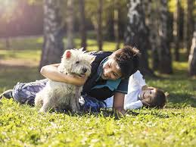
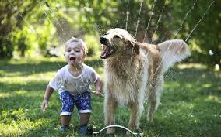
2.Бул-менин атым. Ал абдан акылдуу.Мен ат мингенди жакшы кѳрѳм.Атыма чѳп,суу берем.
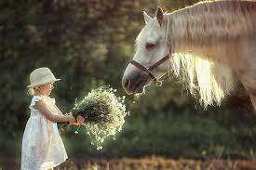
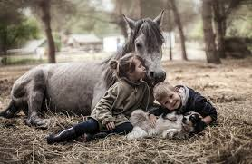
Суроолорго жооп бергиле.
- Сенин кандай жаныбарын бар?
- Сен аны кантип багасын?

Үй тапшырма: Суйуктуу жаныбарындын сурѳтун тарт. …чейин(17.04.20)

